- 单项选择题（每小题1分，共10分）
- 在C语言程序的链接阶段，链接器生成的文件不可能是（ ）
- 后缀是.o的目标文件
- 后缀是.so的共享库文件
- 可执行程序
- ELF格式的文件
- 关于汇编指令movl $0x1234, 8(%rax,%rbx,8)，错误的说法是( )
- 目的操作数是内存操作数
- 内存操作数的地址是8+(%rax+%rbx×8)
C. 操作数宽度是4字节
D. 可以改写成mov $0x1234, 8(%rax, %rbx,8)，效果一样
- 条件跳转指令JC 是依据（ ）做是否跳转的判断。
A.CF B. OF C. SF D. ZF
- 在C语言程序中，按行优先顺序访问数组元素往往有较高效率的原因是（ ）。
A. 在C语言程序中，数组是按行优先顺序在内存中存放的
B. 这样的存储访问有比较好的空间局部性
C. 能提高缓存的命中率
D. 以上都对
- 内核保存的、用于实现进程调度的进程上下文信息是（ ）
A. 全局变量值 B. 局部变量值 C. 寄存器 D. 磁盘文件
- 一个进程用fork函数创建子进程成功时，fork函数在该进程(父进程)中的返回值为( )。
A. 0 B. 子进程ID C. 子进程组ID D. 父进程的子进程数量
- 使用函数execve启动一个程序时，错误的叙述是（ ）。
A. 要删除原进程的页表和vm_area_struct链表
B. 创建新的页表和vm_area_struct链表
C. 将.bss设定为请求二进制零、映射到匿名文件且初始长度为0的区域；
D. 将栈设定为请求二进制零的、映射到匿名文件且初始长度为0区域也；
- 在X86-64 Linux平台下，关于64位C语言程序中函数参数传递的说法，错误的是( )
A. 全部采用寄存器传递参数
B. 有专门的寄存器用于浮点型参数值的传递
C. 参数的数量较多时，也采用栈来传递
D. 采用寄存器传参，能提高程序速度
- 在X86-64 Linux平台下的64位程序中，关于C语言函数的说法错误的是（ ）
A. 非static局部变量可以在栈中
B. 非static局部变量可能在寄存器中
C. static类型的局部变量也可能在栈中
D. 参数可能在栈中
- 可以用函数( )，通过复制文件描述符指针和打开文件表节点引用计数的方式，实现输出重定向。
A. copy B. write C. mov D. dup2
二、填空题 ( 每空1 分，共 10 分 )
- Linux下，将源程序hello.c编译生成可执行文件hello的指令是 ① ，将可执行文件hello反汇编结果输出到指定的文本文件1.txt的命令是： ② 。
- Linux下查看作业的指令是 。
- C语言程序定义了结构体struct noname{ int n; char c; short k; char *p;};若该程序编译成64位可执行程序，则sizeof(noname)的值是 。
- C语言程序中的局部变量可能在 ① 中或 ② 中，也可能被编译器优化掉而在可执行文件中消失。
- 在计算机的存储体系中，速度最快的是 。
- 在X86-64 Linux平台下，C语言函数调用时，整数值类型的参数用 ① 、② 、%rdx、%rcx_、%r8、%r9等最多6个寄存器来传递，整数值类型的函数返回值则由寄存器 ③ 传递。
三、判断对错（每小题1分，共10分，在题前打√或X符号表示对、错）
- （ ）小尾顺序也称小端序，是指整数值在内存中存放时，将低位数值存在低地址的内存字节中。
- （ ）在Y86-64的流水线实现中，采用了阶段寄存器来保存上一条指令的运行结果，从而允许阶段部件能尽快运行下一条指令。
- （ ）链接时，static修饰的函数会被当成局部符号，不能被其他模块引用。
- （ ）在Intel CPU中，有专门保存当前正在运行进程的页表首地址的寄存器。
- （ ）C语言中数值从float转换成int后，数值不会溢出。
- （ ）向偶数舍入是为了产生统计上没有偏差的结果。
- （ ）C语言程序中，在用malloc函数申请内存空间后、使用申请的内存前，程序占用的物理内存立即会有相应数量的增加。
- （ ）在shell中，当用户按下快捷键ctrl+c后，shell应该将SIGINT信号发送给前台进程组的所有进程。
- （ ）多个运行中的进程可以通过私有的写时复制方式来共享物理内存中的共享库，节省计算机的内存开销。
- （ ）C语言的函数printf并不是异步信号安全的，在信号处理程序中使用该函数有潜在的安全风险。
四、系统分析题（30分）
- 阅读如下函数myproc的汇编代码，在横线上说明对应语句的功能（5分）
myproc:
movl $0, %edx ①
movl $0, %eax
jmp .L2
.L3:
addq (%rdi,%rdx,8), %rax ②
addq $1, %rdx ③
.L2:
cmpq %rsi, %rdx ④
jl .L3 ⑤
ret
- 写出27题函数myproc的C语言源程序（5分）

- 顺序结构Y86 CPU的抽象结构如图1所示，该CPU每个周期执行一条指令，CC是三位二进制状态码，从高到低每位分别对应ZF、SF、OF。%rbx、%rdx、CC的初值都是二进制的100，按图2顺序执行指令序列。
- 在周期3结束前一刻即图中时刻①时，CC、PC、%rbx、%rdx的数值分别是多少？组合逻辑是哪条指令的状态或结果？(5分).
- 图1中的组合逻辑、时序逻辑分别包括哪些部件？组合逻辑、时序逻辑的特点或不同之处是什么？(5分)
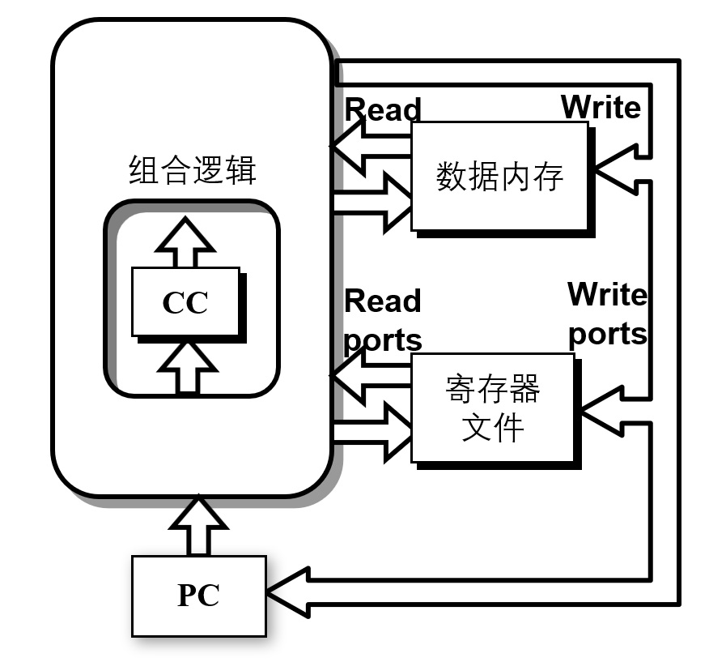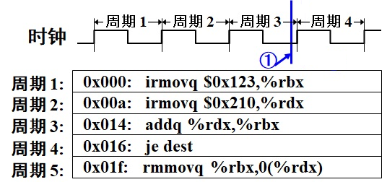
图1 顺序结构Y86 CPU示意图 图2 CPU执行的指令序列

- 有如下C语言程序，请画出程序的进程图，并给出可能的输出(10分)。
int main()
{
printf("L0\n");
if (fork() != 0) {
printf("L1\n");
if (fork() != 0) {
printf("L2\n");
}
}
printf("Bye\n");
return 0;
}
（1）进程图(5分）
（2）可能的输出（5分）
五、综合设计题（10分）
- 若一计算机系统的情况如下：
- 内存是按字节寻址，字长为1字节（而非4字节）；
- 虚拟地址长度：25位/bits，虚拟页面大小是 2*1024 字节；
- 使用一级页表；
- 物理页号PPN的长度是8位/bits；
- L1 d-cache是物理寻址、直接映射（每组一行），行大小8字节，共8个组，当前数值如表1所示。
表1 L1 d-cache的数值
索引 | 标记位 | 有效位 | 字节0 | 字节1 | 字节2 | 字节3 | 字节4 | 字节5 | 字节6 | 字节7
0 | 35E | 1 | 42 | A0 | 75 | 50 | 42 | 0 | 05 | 50
1 | 27B | 1 | 08 | E3 | 00 | A7 | 13 | 00 | 8B | 52
2 | C54 | 1 | 3F | 75 | AB | 11 | 25 | 78 | 9A | 00
3 | B57 | 0 | 33F | 52 | A0 | 23 | 45 | 79 | 78 | 10
4 | A32 | 1 | 97 | 3A | 91 | D3 | 3F | 12 | 86 | 22
5 | C30 | 1 | 30 | 62 | 15 | 4C | 48 | A1 | 12 | 5C
6 | B26 | 1 | 01 | 25 | 3E | 62 | 1F | C4 | 85 | 12
7 | 01A | 1 | 98 | 3A | 12 | D39 | 3F | 3C | 4D | 5E
回答以下问题：
- 计算页表条目PTE的总数量 、物理地址的位数、虚拟页号VPN的位数。
- 在L1 d-cache寻址中，块偏移、组索引、标记位的位长分别是多少？
- 在CPU从物理地址0x31511读取1字节数据，在访问缓存时，对应的组索引、标记位的数值、能否命中缓存、若能命中数值是多少？
六、简答题（每小题6分，共30分）
- 简述链接器在用目标文件生成可执行文件时如何处理符号引用/解析的。

- 以gets读入字符串为例，简述缓冲区溢出攻击的原理以及防范方法。

- 程序速度性能优化的常用方法，及其能有效提高程序速度的原理。

- CPU执行从内存读数据的指令，相应的虚拟地址翻译过程如下图所示。假设页面命中（在物理内存中），解释翻译步骤1-5，包括每一步传送的数据是什么、如何得来等。
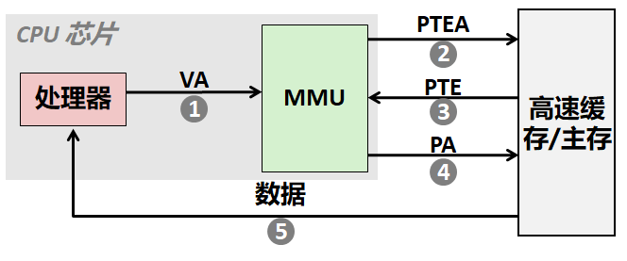
图3 虚拟地址翻译过程示意图
- 简述在shell命令行中输入“./hello”后回车，系统如何实现hello程序从启动运行直至结束的整个过程。

